Curso: Análise e Desenvolvimento de Sistemas  
Unid. estudo: Análise e projeto de sistemas

Nome do projeto: MI – My Inner

Alunos: **Wendreo Fernandes** RA: **16001435**

**Douglas Domenciano** **16xxxxx  
 Pedro Pozzel Bono 16xxxxx**

**Marcus Cantarelli 16xxxxx**

**Descrição numerada**

**Caso de uso 1: Cadastro**  
1. O usuário preenche o formulário com dados.

2. O usuário aceita os termos de uso.

**Caso de uso 2: Login**   
1. O usuário realiza o login.  
3. O usuário é redirecionado para a dashboard.

**Caso de uso 3: Buscar Usuário**

1. O usuário pesquisa por um perfil cadastrado.

2. O usuário visualiza o perfil e suas respectivas avaliações.

**Caso de uso 4: Avaliação**

1. O usuário pode fazer a avaliação do perfil.

2. As avaliações ficaram disponíveis para visualização.

**Caso de uso 4: Compartilhar**

1. O usuário pode compartilhar seu perfil nas redes sociais.

**Caso de uso 5: Ticket**

1. O usuário pode denunciar avaliações mal-intencionadas.  
2. O usuário pode informar sobre falhas no sistema.

3. O administrador verifica o ticket

**Caso de uso 6: Exclusão**

4. O administrador pode excluir uma avaliação/usuário.

5. O adiministrador pode responder o ticket.

**Narrativa Particionada**

|  |  |
| --- | --- |
| Usuário | Sistema |
| 1. Acessa o sistema para se cadastrar. | 1. Solicita o preenchimento do formulário. |
| 2. Visualiza os termos e regras do sistema. | 2. Solicita a confirmação de entendimento. |
| 3. Deseja acessar. | 3. Solicita o preenchimento de e-mail e senha. |
| 4. Efetua login. | 4. Exibe a dashboard. |
| 5. Deseja fazer uma busca | 5. Solicita a inserção de um nome. |
| 6. Escolhe um perfil para visualizar. | 6. Exibe o perfil e suas avaliações. |
| 7. Deseja avaliar o perfil. | 7. Solicita a escolha de avaliações pré-definidas ou inserção de outras. |
| 8. Conclui a avaliação | 8. Exibe as avaliações e a média do perfil. |
| 9. Deseja compartilhar seu próprio perfil. | 9. Solicita a escolha de uma rede social. |
| 10.Conclui o compartilhamento. | 10. Exibe um preview de compartilhamento. |
| 11.Deseja reportar uma avaliação/informar falhas no sistema. | 11.Solicita o preenchimento de um ticket |
| 12. Conclui e reporta a avaliação/informa a falha. | 12. Encaminha para o administrador. |

|  |  |
| --- | --- |
| Administrador | Sistema |
| 1. Acessa o sistema | 2.Solicita o preenchimento do formulário. |
| 2. Deseja visualizar um ticket. | 3. Exibe os tickets por categoria. |
| 3. Deseja responder um ticket. | 4. Solicita o prrenchimento do campo de resposta. |
| 4. Conclui a resposta do ticket. | 4. Encaminha o ticket para o autor. |
| 5. Deseja exclui uma avaliação/usuário. | 5. Solicita a escolha entre avaliação ou usuário. |
| 6. Conclui a exclusão. | 6. Oculta o perfil/avaliação por tempo indeterminado. |

**Requisitos Funcionais**

O sistema deve:

* permitir o cadastro de novos usuários;
* permitir o login dos usuários cadastrados;
* liberar o acesso, após o aceite do termo de uso;
* permitir que o usuário busque por outros perfis;
* deve permitir que um usuário faça a avaliação de outro perfil;
* deve exibir as avaliações.

**Requisitos Não-Funcionais**

O sistema deve:

* ser confiável e estável;
* ser uma plataforma Web;
* estar como repositório open no Github.
* estar hospedado em um servidor;
* ser desenvolvido em linguagem PHP;
* estar no padrão MVC (Model-View-Controller);
* ter integração com SGBD MySQL.

**Regras de Negócio**

**R1 – Limite de usuários**

18446744073709551615 octilhões.

**R2 – Termos de uso**

Só usuários que aceitarem o termo de uso tem permissão para poder acessar o sistema, para compartilhar, avaliar e ser avaliado.

**R3 – Financeiro**

Sem custo para usuários.  
 Propagandas serão permitidas, mediante pagamento online.

**R4 - Disponibilidade**  
 O sistema deve ficar no ar 24 horas por dia, salve exceções de manutenção.

**Fluxograma de negócio**

**Macro**

**…**

**Detalhado**

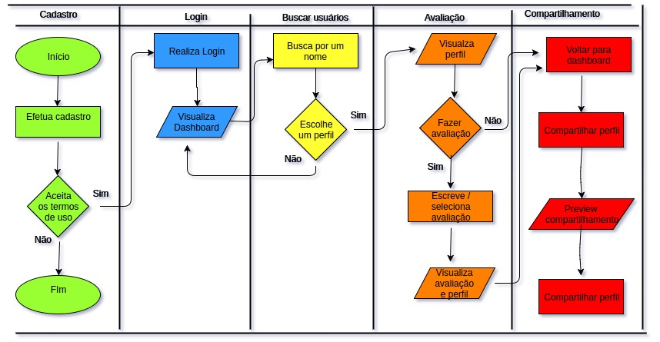

**Diagrama de Casos de uso**

